评分系统数据库项目报告

汪之立 2200012966  
陈麟丰 2200012872  
马天麟 2200012907

1. 业务需求

我们主要实现的是类似虎扑评分的一个评分系统，保留了其核心业务功能，具体罗列如下：

**1.主题系统**

* 用户可在某一主题下发帖（如NBA、CBA、影视、数码）。
* 每个帖子可关联一个或多个主题。

**2. 帖子**

* 帖子标题。
* 帖子可被用户收藏。
* 帖子可关联多个被评分对象（如球员、电影、手机等）。

**3. 用户系统**

* 用户拥有唯一身份，可发帖、评分、评论。
* 用户行为会被记录：发帖、评论、打分、点赞、收藏等。

**4. 评分系统**

* 用户可以对评分对象打分（0-10分）。
* 支持查看平均分、打分人数、分布图等统计信息。

**5. 评分对象**

* 可以是球员、球队、电影、数码产品等。
* 每种对象类型属性: 名称，简介。

**6. 评论系统**

* 评论可以关联一个评分。
* 评论可嵌套（楼中楼结构）。
* 评论可点赞。

1. ER图设计

首先提炼出一些关键的实体和联系：

| **实体/联系** | **描述** | **主要属性** |
| --- | --- | --- |
| User | 用户 | id, 昵称, 等级, 注册时间 |
| Post | 帖子 | id, user_id, 标题, 发布时间 |
| Topic | 主题/分类 | id, 名称 |
| Comment | 评论 | id, post_id, user_id, content, parent_comment_id， 时间戳，target_id |
| ScoreTarget | 被评分对象 | id, 名称, 简介, post_id |
| ScoreRecord | 用户评分记录 | user_id, target_id, post_id ,score, 时间戳 |
| UserActionLog | 行为记录 | user_id, 动作类型, 目标id, 时间戳 |
| FavoritePost | 收藏记录 | user_id, post_id |
| Like | 点赞 | user_id, comment_id |

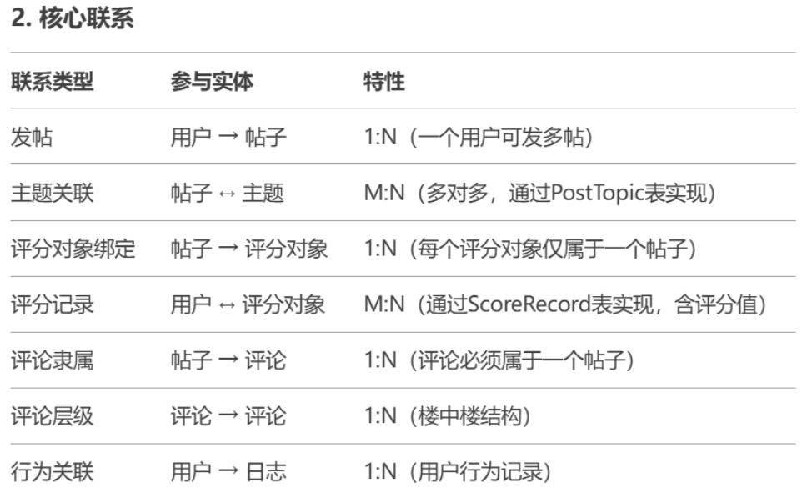合并整理后绘制图像



1. SQL定义和业务功能实现
2. 前端页面展示

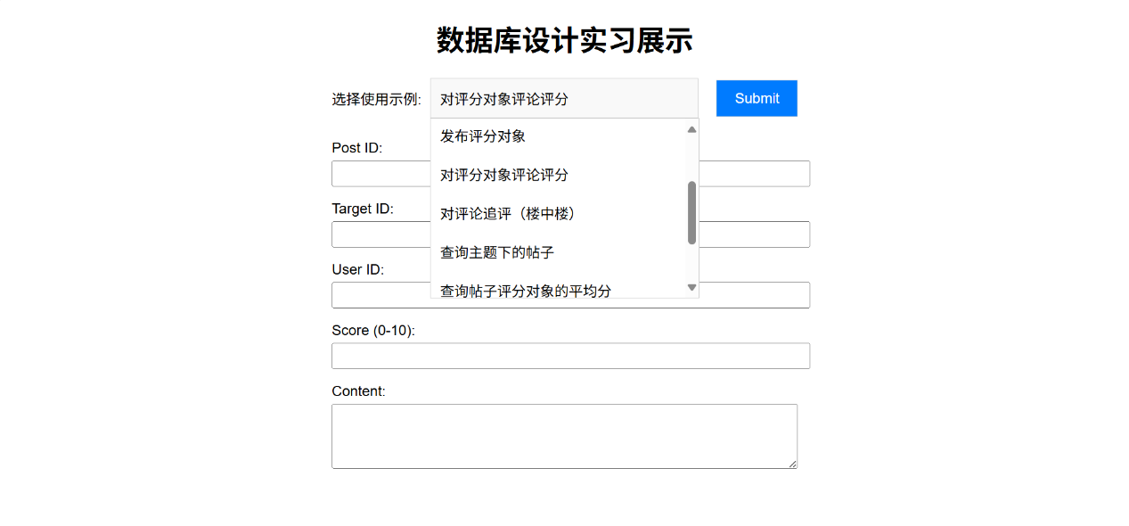

可以通过下拉菜单选择所需的场景，在对应的表单中填写有效的信息后点击提交按钮即可。得到结果后点击返回重新回到表单。

* 1. 成功页面展示（发送内容和查询内容）

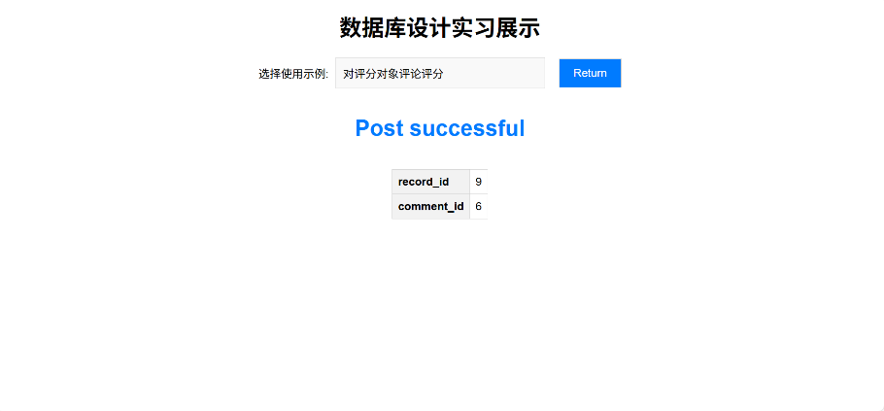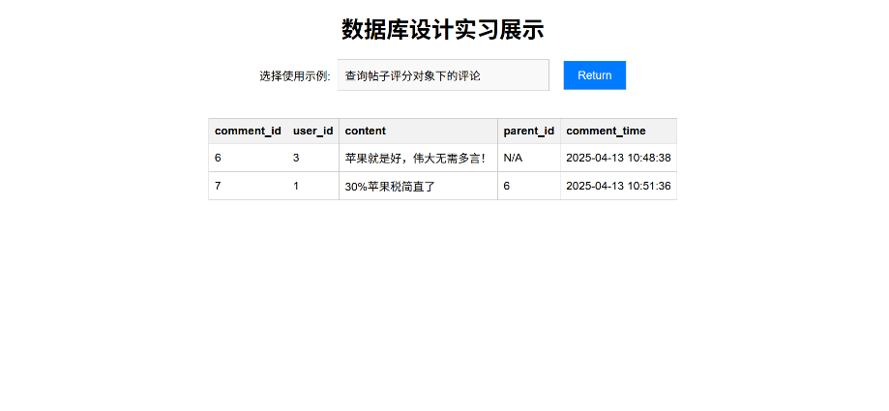

* 1. 前端错误检测（填写格式）

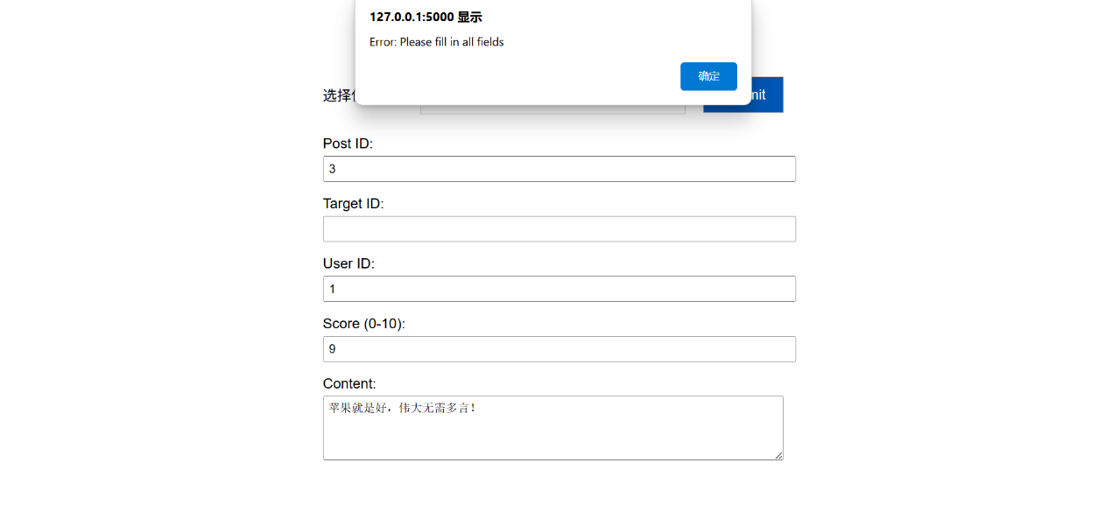

* 1. 后端错误（表单与数据库要求不符）

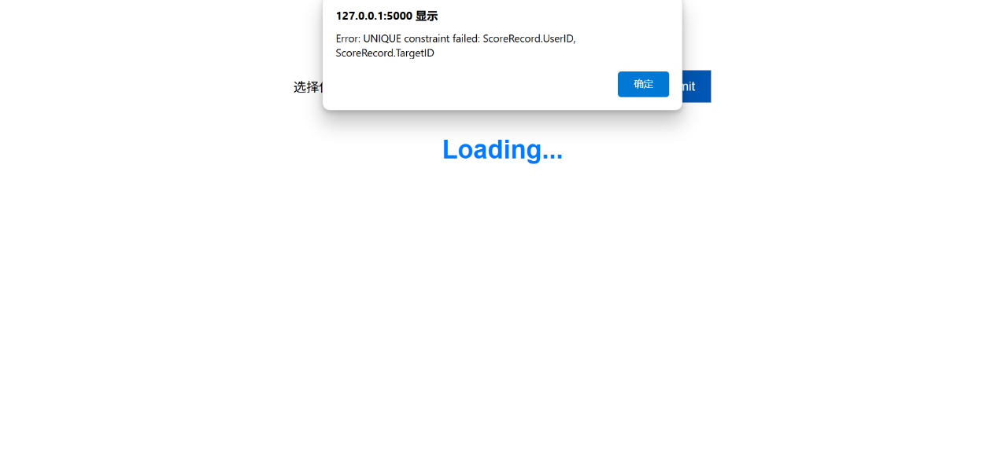

具体运行方式可以参见flask-frontend中的readme文档。

1. 代码和文档详细

https://github.com/Litchi-Silhouette/DatabaseLab

我们的代码在lab1下，提交了这个文件夹